Конспект логопедического занятия

Тема: Автоматизация звука Ж в словах,
словосочетаниях и предложениях

Цель: закрепление произношения звука Ж в словах,
словосочетаниях и предложениях.

Задачи:

Коррекционно – образовательные
- расширять словарный запас учащихся;
- формировать навыки чтения;
- совершенствовать грамматический строй речи.

Коррекционно – развивающие
- закреплять правильное произношение звука Ж в словах, словосочетаниях, предложениях с опорой на зрительное и слуховое восприятие, на кинетическое ощущение;
- развивать фонематическое восприятие;
- развивать мелкую моторику кистей рук;
- развивать зрительную память.

Коррекционно – воспитательные
- вовлекать учащегося в активную учебную деятельность;
- поддерживать интерес к занятиям;
- воспитывать самостоятельность.

Оборудование: индивидуальное зеркало, карточки, предметные картинки,
наглядное пособие «Ёж», карточки со словами для
составления предложений.

Ход занятия

- Артикуляционная гимнастика для шипящих звуков.
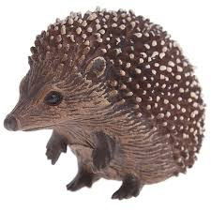
- Отгадать загадку.
Весь в иголках, но не ёлка.
И зимой он крепко спит.
Серый маленький комочек
Он свернулся весь в комочек.

- Звук, который будем сегодня закреплять, стоит в слове
ЁЖИК вторым.
- С каким звуком мы будем дружить? ( со звуком Ж )

2.Характеристика звука Ж.
- Какой звук Ж?
( согласный, шипящий, звонкий, твёрдый)

3.Уточнение правильной артикуляции.
Губы округлены. Слегка вытянуты вперед. Кончик широкого языка поднят вверх. Голосовые связки вибрируют. Голос есть.

4.Артикуляционная гимнастика.

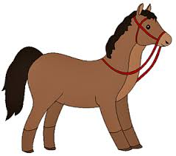
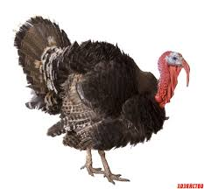
Логопед показывает картинки, ученик выполняет упражнения.
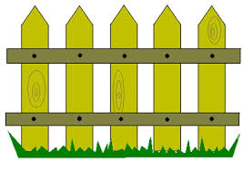

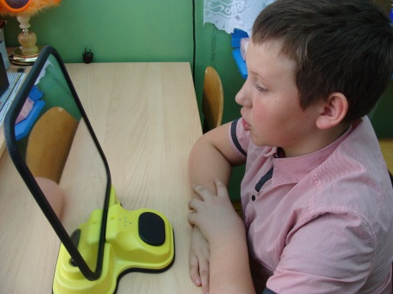
5.Проговаривание чистоговорки.
Жа –жа – жа – мы увидели ежа.
Жу – жу – жу – молока дадим ежу.
Жи – жи – жи –в лесу живут ежи.
Жа – жа – жа – есть ежата у ежа.
Же – же – же - говорим мы о еже.
6. Образовать словосочетания.
(на доске картинка )
- Как называют маму ежат?
- ( ежиха).
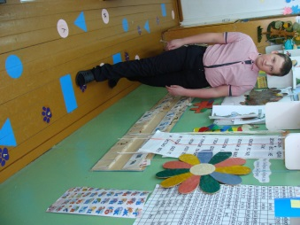
- Подобрать прилагательные к слову ЕЖИХА
( выбрали прилагательное МОЛОДАЯ)

-Задание: посчитать от 1 до 10 и обратно,
используя словосочетание
МОЛОДАЯ ЕЖИХА.

7. Проспрягать в настоящем времени.

- Как называются детёныши ЕЖА. ( ЕЖАТА)
-Составить предложение со словом ЕЖАТА.
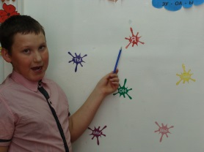
Задание: проспрягать предложение
Я ухаживаю за молодыми ежатами.

8. Физминутка
Разучивание короткого стиха

Пили чай из листьев мяты
ЁЖ, ЕЖИХА и ЕЖАТА.

- Кто пил чай?
- Из чего был чай?

(Повторение стихотворения с движениями пальцев рук «Колечки»
(каждый палец по порядку соединяется с большим пальцем, образуя кольцо). а) правой руки;
б) левой руки;
в) обеих рук вместе.

9. Составление предложений.

Еж –лесной житель. Он ночной зверь. Днем ёж спит, а ночью
выходит на охоту. Зимой он спит в своём гнёздышке, которое
делает из сухих листьев. Вот и нам принёс среди листьев и
грибов задание.

- Нужно составить предложения из слов.

ПОД, КОЛЮЧИЙ, СИДИТ, ЁЖИК, ЁЛКОЙ.

В, НАШЕМ , ЛЕСУ, ЖИВУТ, ЕЖИХА, С, ЕЖАТАМИ.

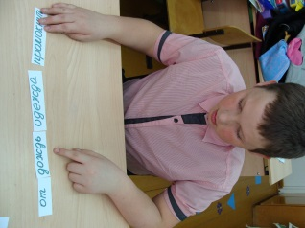
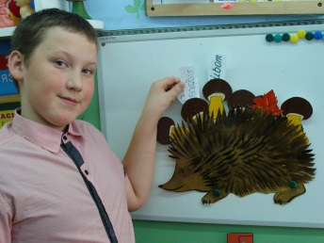

10. Итог занятия. Релаксация.
- Какой звук автоматизировали?
- Какую оценку себе поставишь?
- Какое настроение у тебя после занятия?
- Покажи на картинке.
